Mapa trasy przejazdu kolumny rowerzystów
w dniu 8 października 2010 roku w ramach akcji „Zabłyśnij na drodze”

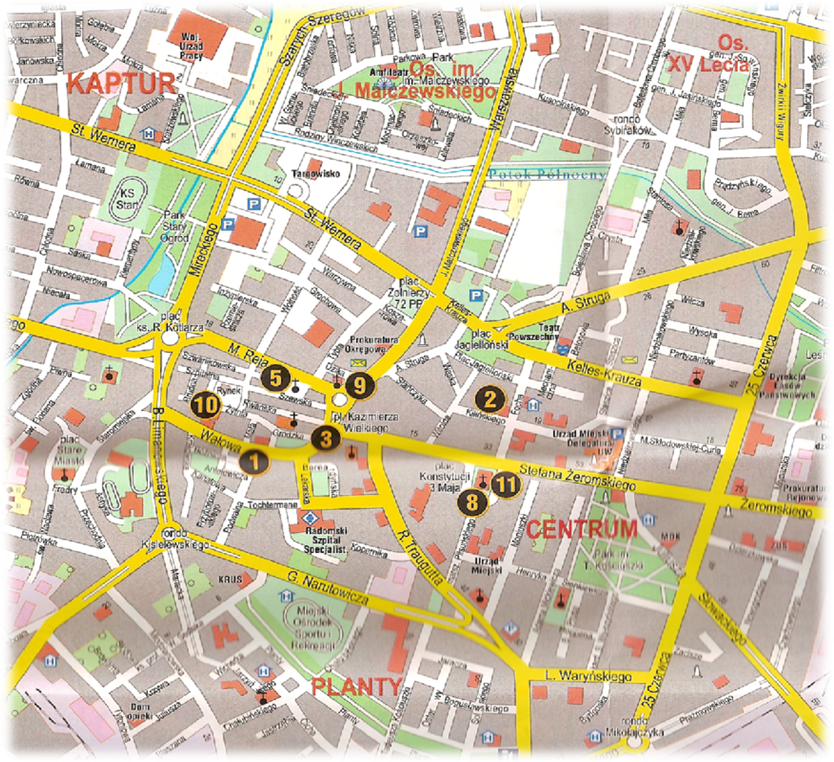
START
META

Trasa przejazdu: Start – ul. Kilińskiego, Niedziałkowskiego, Struga, Chrobrego, Kusocińskiego, Warszawska, Malczewskiego, Wałowa, Lekarska, Tochtermana, Traugutta, Waryńskiego, 25 Czerwca, Słowackiego, Plac Corazziego - Meta

